Consejo de Administración de Lipasam

Acta de la sesión ordinaria celebrada el día 2 de julio de 2025

En la ciudad de Sevilla, siendo las diez horas del día dos de julio de dos mil veinticinco, en sesión ordinaria se reúne el Consejo de Administración de Lipasam, cuya voluntad está representada por las personas asistentes citadas a continuación

ASISTENTES

- Presidenta: Dª. Evelia Rincón Cardoso, quien actúa en su propio nombre y en representación de D. Ignacio Manuel Flores Berenguer y D. Juan de la Rosa Bonsón.
- Vicepresidente: D. Manuel Torreglosa Pérez, quien actúa en su propio nombre y en representación de Dª. Mª Luisa Iglesias de la Cueva y D. Ricardo Villena Machuca.
- Consejeros/as: Dª. Myriam Díaz Rodríguez, D. Luis Duarte Palomo, D. Fernando Rodríguez Galisteo, Dª. Camino Morgaz Rosales y D. Antonio Bazo Mora.
- Vicesecretario (Secretario General de Lipasam): D. Pedro José Ruibérriz de Torres Travesí.
- Jefa Servicio de Asesoría Jurídica y Contratación de Lipasam: Dª. Elia Hernández Borrego.

Asiste con voz y sin voto, el representante de la asociación de consumidores y usuarios que por turno corresponde según acuerdo entre las empresas municipales y éstas, D. Enrique Piñero Cabello (FACUA). También asiste D. Eduardo Díaz Rubiano (Jefe de Servicio de Lipasam y secretario del Órgano de Cumplimiento).

La sesión se celebra telemáticamente a través de la aplicación Microsoft Teams, facilitándose una invitación para participar en la misma a través del correo electrónico. Se conectan la Sra. Díaz Rodríguez, el Sr. Duarte Palomo y el Sr. Piñero Cabello, el resto de asistentes están presencialmente en las Oficinas Centrales de Lipasam.

La convocatoria de la sesión se ha efectuado mediante notificación personal dirigida a cada uno de los miembros del Consejo, integrando el siguiente

ORDEN DEL DÍA

- Informe del Vicepresidente.

- Revisión del Sistema de Gestión del Compliance Penal.

- Ruegos y preguntas.

- Acuerdo de aprobación del acta de la sesión.

Junto con la convocatoria se ha facilitado la documentación correspondiente a los puntos del Orden del día, así como copia del acta de la última sesión del Consejo y un documento que contiene los acuerdos adoptados por la Comisión Ejecutiva de Lipasam desde el 31 de marzo de presente hasta el 26 de mayo del mismo año.

Por parte de la Sra. Presidenta se inicia la sesión, siendo las diez horas y toma la palabra el Sr. Vicesecretario quien, tras comprobar la identidad de los asistentes, determina que hay quórum, por lo que comienza dando lectura del Orden del día.

- INFORME DEL VICEPRESIDENTE.

Inicia su exposición el Sr. Torreglosa, desarrollando con detalles el contenido de la presentación PowerPoint que proyecta en la Sala de Juntas, la cual se refleja a continuación,

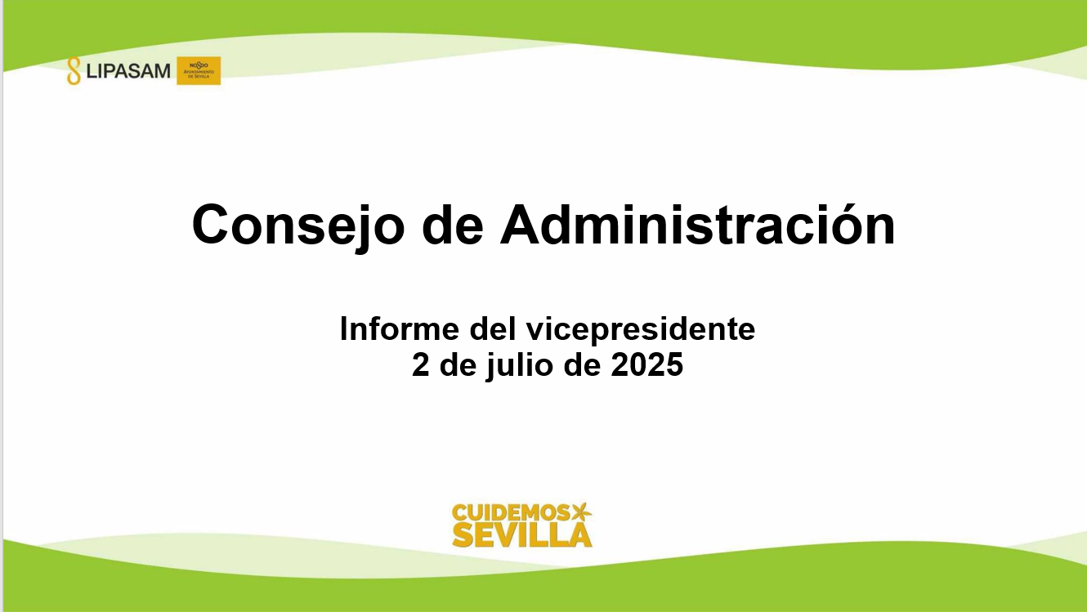

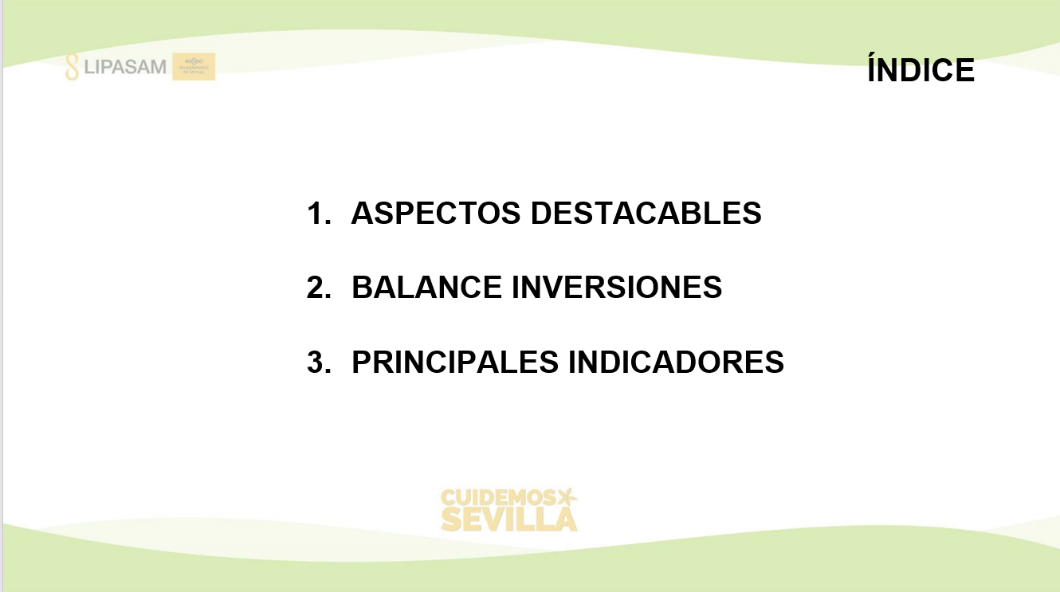

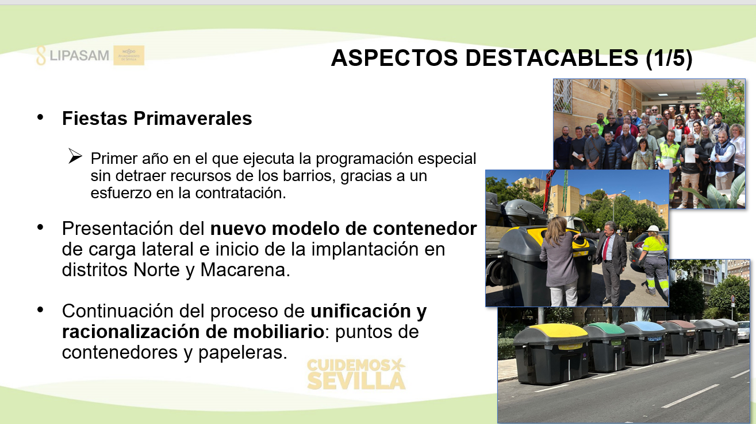

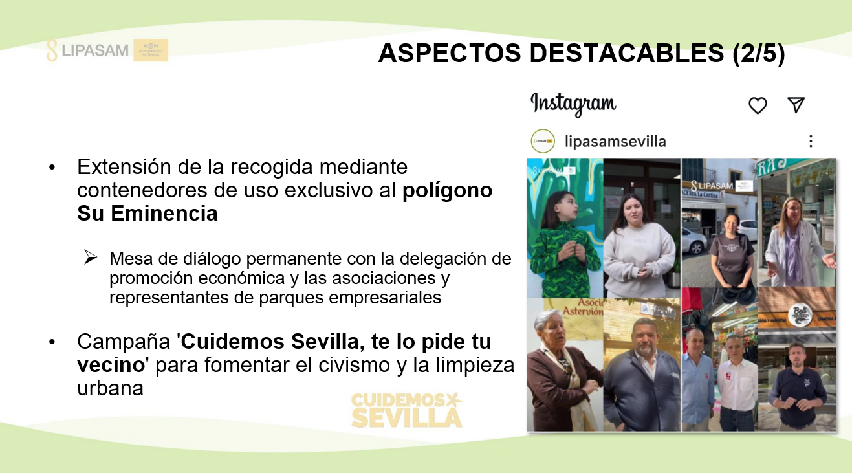

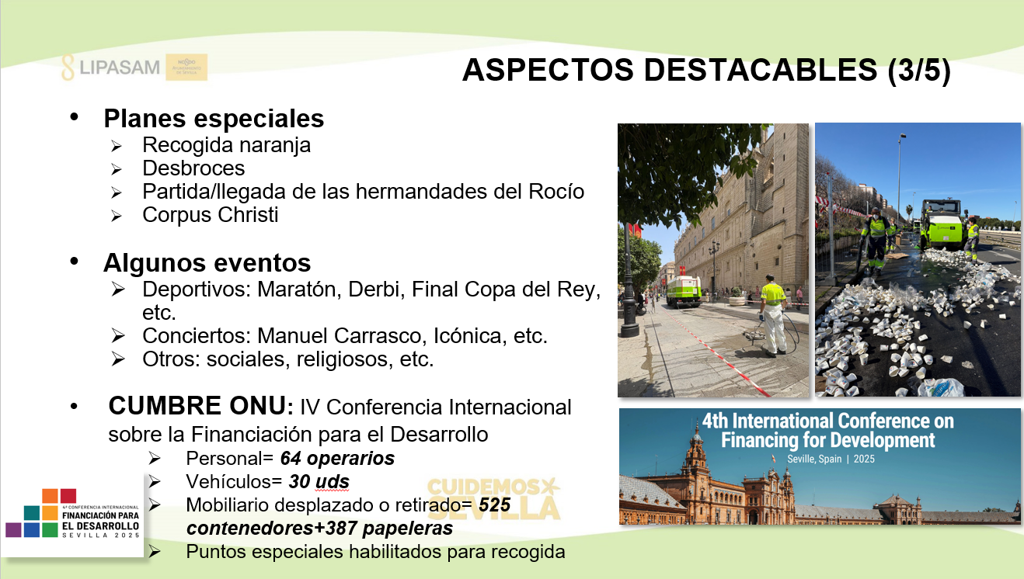

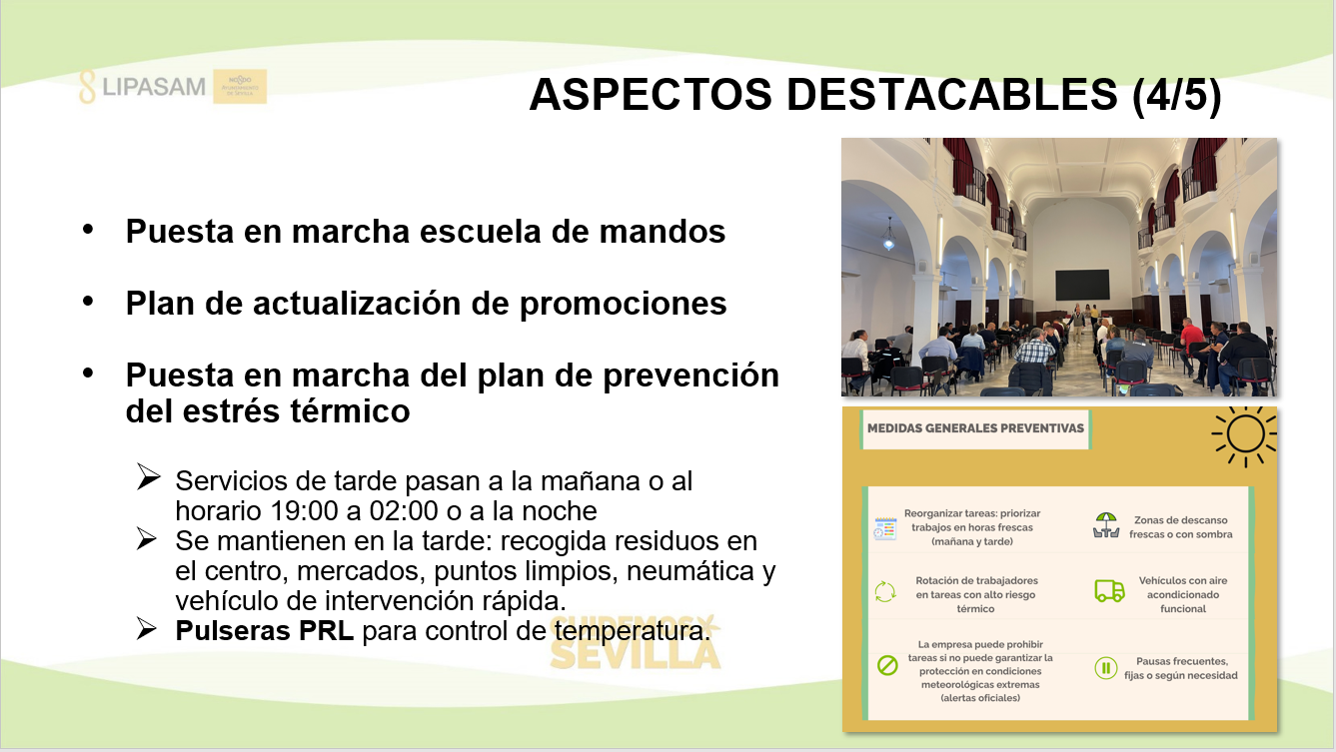

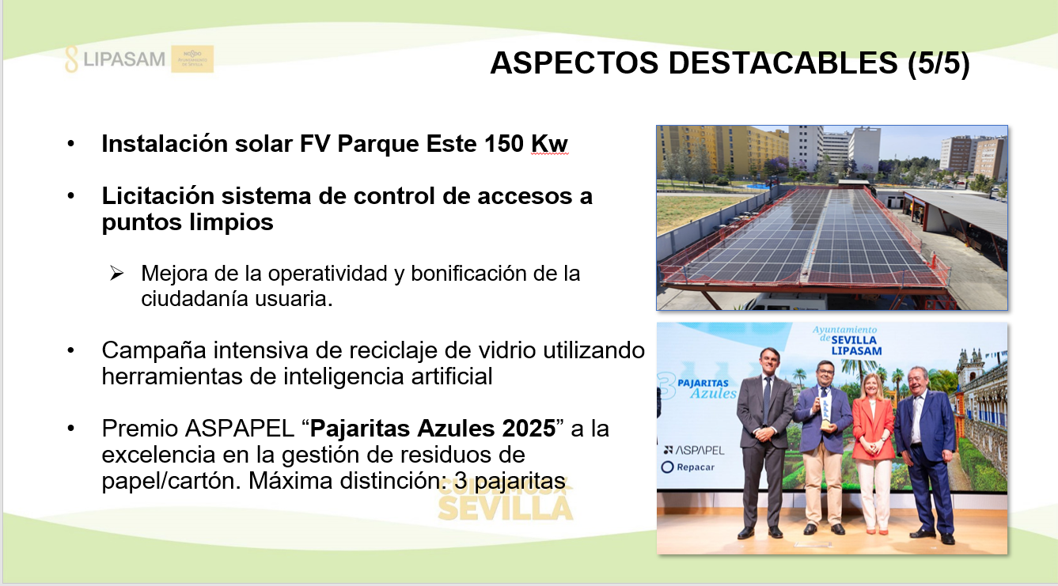

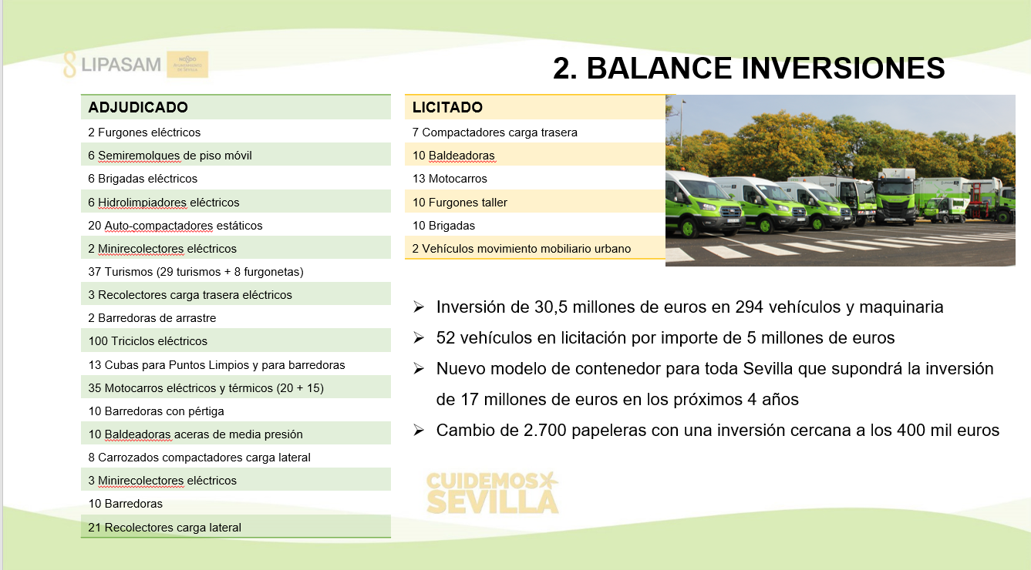

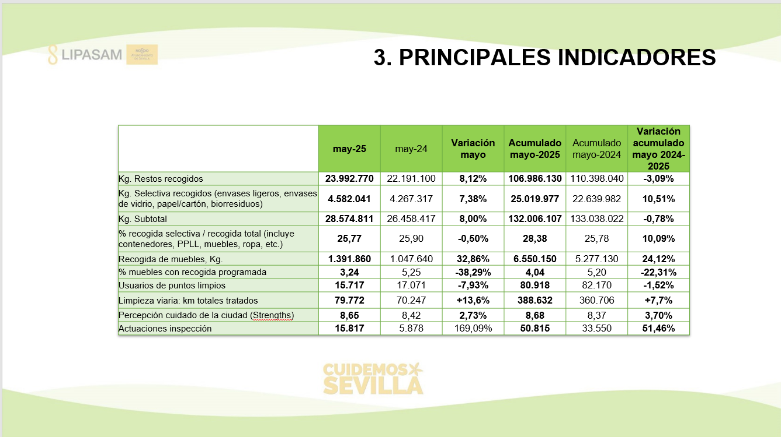

Tras finalizar la exposición del informe del Sr. Vicepresidente, se abre un turno de intervenciones, tomando la palabra el Sr. Bazo para indicar que en relación con el plan de prevención del estrés térmico se refleja en el informe que se han modificado los horarios de tarde de los servicios de limpieza viaria de la zona Centro y los de Talleres, circunstancia ésta que no es así ya que estos servicios mantienen su horario normal. Igualmente, manifiesta su interés en que se tomen medidas para reducir las averías de los sistemas de aire acondicionado de los vehículos
Le responde el Sr. Torreglosa que efectivamente hay que puntualizar que se han modificado los horarios de los servicios de limpieza del Centro que se prestan a pie, pero no de los que utilizan vehículos. En cuanto a las averías en los sistemas de aire acondicionado de los vehículos considera que ha mejorado mucho pero, es cierto, que sigue habiendo algunas.
La Sra. Rincón interviene para destacar este protocolo de prevención del estrés térmico, que no se aplica en otras ciudades donde también se alcanzan temperaturas muy elevadas durante la época estival. Resalta también que los nuevos vehículos que se están incorporando a la flota están mucho mejor equipados en los sistemas de climatización.

El Consejo de Administración se da por informado y toma conocimiento de los asuntos expuestos.

- REVISIÓN DEL SISTEMA DE GESTIÓN DEL COMPLIANCE PENAL.

Se incorpora en este punto el Sr. Díaz que, en su calidad de secretario del Órgano de Cumplimiento, explica el contenido de los documentos que se han elaborado por el citado órgano y que se han adjuntado a la convocatoria de la sesión.
A continuación, el Sr. Ruibérriz de Torres, Vicesecretario del Consejo de Administración y Presidente del Órgano de Cumplimiento, procede a la lectura de la propuesta de acuerdos que es del siguiente tenor literal,

“La norma UNE 19601, en su apartado 9.5, en concordancia con lo dispuesto en el artículo 31 bis, apartado 5, del Código Penal, regula la revisión del sistema de gestión de compliance penal por el órgano de gobierno, estableciendo que éste se debe encargar de examinarlo periódicamente con base en la información proporcionada por el órgano de compliance penal, la alta dirección y cualquier otra información que el órgano de gobierno pueda solicitar u obtener, añadiendo que la organización debe conservar el resumen de la información documentada como evidencia de los resultados de las revisiones del órgano de gobierno. Con este propósito, el órgano de Cumplimiento Penal de LIPASAM ha elaborado el Informe de Compliance Penal del ejercicio 2024, elevándolo al Consejo de Administración de la empresa para que proceda conforme a las normas antes indicadas. En su sesión de 27 de junio de 2024, el Consejo de Administración realizó la revisión del sistema correspondiente al año 2023.

El apartado 8.2 de la norma UNE 19601 indica que la organización debe realizar un análisis con el fin de identificar aquellas actividades en cuyo ámbito puedan materializarse riesgos penales que deban ser prevenidos, añadiendo que donde el análisis de riesgo realizado arroje un riesgo penal superior a bajo en relación con relaciones de negocio con determinados socios de negocio y en relación con categorías de personal en posiciones específicas, debe valorar la naturaleza y el alcance de dicho riesgo, contemplando la realización de procedimientos de diligencia debida, los cuales deben ser actualizados convenientemente. Es por esta razón que, con fecha 19/042023, el Consejo de Administración aprobó el Procedimiento de diligencia debida de LIPASAM, el cual fue modificado en sesión del mismo órgano celebrada el 19/12/2023. Ahora se propone nueva
actualización cuyos detalles se incorporan al historial de cambios del propio documento.

La metodología de evaluación del riesgo penal que el Consejo de Administración de LIPASAM aprobó en 2016 se basa en una operativa que comprende varias tareas en las que se identifican, se analizan, se valoran y evalúan y se gestionan los riesgos penales y los controles implantados para mitigar sus efectos. De acuerdo con lo establecido en el apartado 6.2.5 y el Anexo C, apartado d) de la norma UNE 19601: 2017 Sistemas de Gestión de Compliance Penal (apartado 4.5.6 y Anexo C, apartado e) de la norma UNE 19601: 2025 Sistemas de Gestión de Compliance Penal), el alcance del documento que ahora se somete a aprobación del Consejo consiste en plasmar en un procedimiento formal, ordenado y completo esta metodología que LIPASAM ya tiene implantada para identificar y evaluar los riesgos penales, incluyendo de forma cronológica y detallada las principales fases que lo integran y las variables y valores que son tenidos en cuenta en dicho proceso, al tiempo que corrige, modifica, actualiza y suprime algunas variables y valores para adaptarlos a la realidad de LIPASAM y para dar por cerrada las desviaciones que en este sentido pusieron de relieve los auditores de AENOR durante el proceso de auditoría de certificación, las cuales se trasladaron al Consejo de Administración.

Por todo lo anteriormente expuesto, se propone al Consejo de Administración la adopción de los siguientes

ACUERDOS

- Tomar conocimiento del contenido del Informe de Compliance Penal del ejercicio 2024 (el cual se adjunta a esta propuesta como parte integrante de la misma), elaborado por el Órgano de Cumplimiento de LIPASAM manifestando que es adecuado para gestionar eficazmente los riesgos penales de la empresa y está siendo eficazmente implementado, así como ratificar las actuaciones llevadas a cabo por el mismo.

- Aprobar la revisión del sistema de gestión de compliance penal, dando cumplimiento a la obligación de examinar periódicamente dicho sistema de gestión con base en la información sobre la adecuación e implementación del mismo recogida en el Informe de Compliance Penal del ejercicio 2024 y con base en la revisión del sistema realizada por la Dirección (se adjunta a esta propuesta, como parte integrante de la misma, el documento REVISIÓN DEL SISTEMA INTEGRADO DE GESTIÓN POR LA DIRECCIÓN DE LIPASAM, de 03 de abril de 2025).

- Aprobar la revisión y actualización realizada por el Órgano de Cumplimiento del documento del Sistema de Gestión de Compliance Penal denominado Procedimiento de Diligencia Debida (versión 2.0), que se adjunta a esta propuesta como parte integrante de la misma.

- Aprobar el documento del Sistema de Gestión de Compliance Penal elaborado por el Órgano de Cumplimiento denominado Metodología para evaluar el riesgo penal de LIPASAM (versión 1.0), que se adjunta a esta propuesta como parte integrante de la misma.

- Renovar el compromiso de tolerancia cero con el delito y trasladar a toda la estructura de LIPASAM la obligación de llevar a efecto la función de cumplimiento regulada en el sistema de gestión de compliance penal de la empresa, consistente en prevenir, enfrentar y perseguir el delito en todas sus manifestaciones y hasta sus últimas consecuencias, así como prohibir de forma expresa cualquier conducta que impida o limite dicha función o sea contraria al Código Ético de la empresa.

- Facultar expresamente al Órgano de Cumplimiento para redactar, revisar, actualizar o derogar cuantos documentos del sistema de gestión de compliance penal de la empresa sean necesarios para desarrollar la función de cumplimiento conforme a la norma UNE 19601, debiendo informar sobre ello a este Consejo.”

A continuación, se someten a aprobación los acuerdos propuestos, emitiéndose de forma favorable todos los votos, tanto presentes como representados. Por la Presidencia se declaran aprobados los acuerdos por unanimidad.

Finalizado este punto el Sr. Díaz abandona la sesión.

- RUEGOS Y PREGUNTAS.

Interviene el Sr. Bazo para preguntar cuándo está prevista abonar la subida del 0,5% ,con efectos retroactivos de 1 de enero de 2024, que ha sido aprobada para todo el Sector Público.

Le responde el Sr. Torreglosa que en la siguiente nómina que haya una vez que se publique en el B.O.E.

Seguidamente, el Sr. Bazo manifiesta que en la próxima sesión del Consejo de Administración quiere que se aborden dos temas que considera que son importantes: por un lado, la modificación de los estatutos sociales en lo que respecta a la representación de los trabajadores en el Consejo de Administración, debiendo ser uno de los dos representantes el presidente del Comité de Empresa; y, en segundo lugar, elevar al Ayuntamiento de Sevilla la necesidad de aprobar una tasa extraordinaria de reposición de personal que permita un aumento de la plantilla de Lipasam acorde con las necesidades reales que, en materia de limpieza pública, tiene la ciudad.

La Sra. Rincón le indica que se tendrán en cuenta estas dos cuestiones para la próxima sesión del Consejo de Administración.

- ACUERDO DE APROBACIÓN DEL ACTA DE LA SESIÓN.

Sometida a votación, se acuerda por unanimidad la aprobación del acta de la presente reunión.

No habiendo más asuntos a tratar, se levanta la sesión, siendo las once horas y treinta minutos del día al principio indicado.

La presente acta es firmada por mí, como Vicesecretario de esta sesión del Consejo de Administración, con el visto bueno de su Presidenta, en Sevilla a la fecha al principio indicada.

